课程编号 1800440033
得分 | 教师签名 | 批改日期

深 圳 大 学 实 验 报 告

课程名称： 大学物理实验（1）

实验名称： 准稳态法测比热导热系数

学 院： 计算机与软件学院

指导教师： 王佳琦

报告人： 杨宇轩 组号： 16

学号: 2024150226 实验地点 致原楼 212A

实验时间： 2025 年 6 月 5 日

提交时间： 2025 年 6 月 5 日

一、实验目的
1、了解准稳态法测量导热系数和比热的原理；
2、学习热电偶测量温度的原理和使用方法；
3、用准稳态法测量不良导体的导热系数和比热。
二、实验原理
1.准稳态法测量原理：
- 模型的建立
考虑下图所示的导热模型：平板厚度为 2R，初始温度为t0，从两边向中心加热的热流密度为 qc，
τ为时间，则有

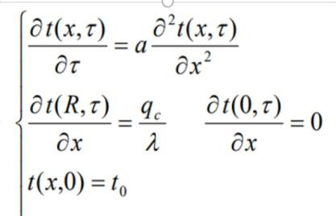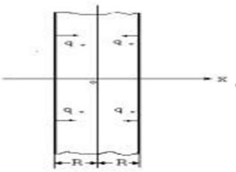
- 方程的解及比热导热系数的计算
通过变量代换使边条件齐次化后可得方程的解为

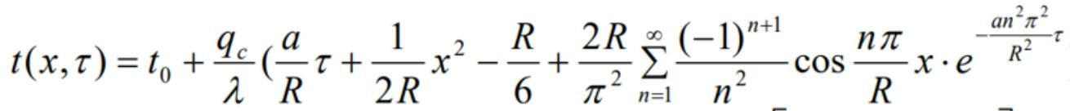
忽略指数衰减的级数项后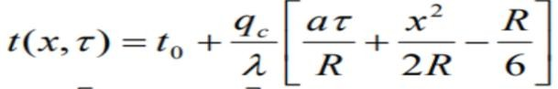中心处 x=0 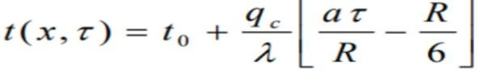

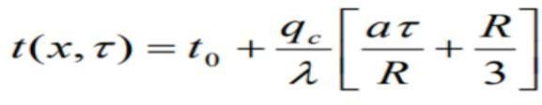
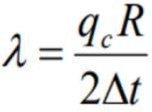
加热面处 x=R

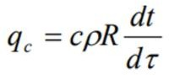
比较以上两式可得

由热流的定义（流入多少热量则温度升高多少）知

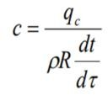
即
2.热电偶的工作原理：热电效应：
当两根不同材料的金属丝并联，一端置于冷端，一端置于热端时会产生电势差。

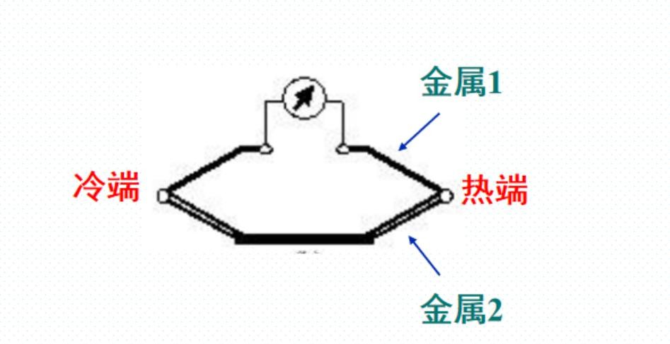

三、实验仪器
实验仪，杜瓦瓶，加热样品。

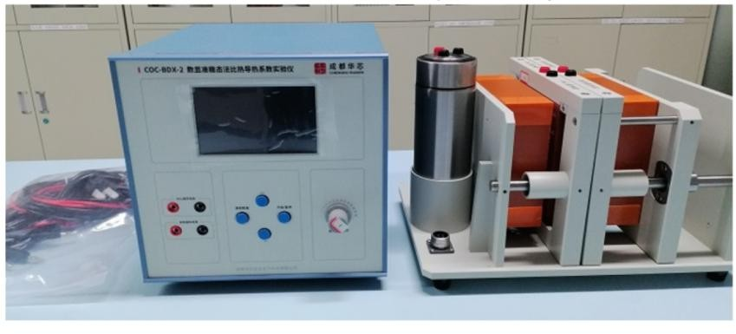

四、实验内容与步骤 1.连接线路
(1)给杜瓦瓶加满水后，连接好电路
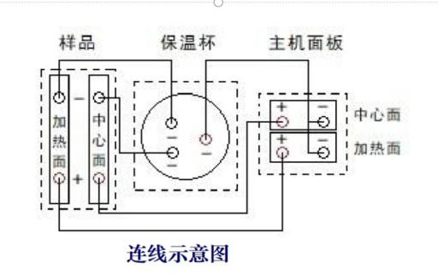
2.给样品加热
(1)打开电源，按“开始/暂停”键开始加热； (2)调节“加热电压”旋钮至电压为 18.00V；
(3)加热 30 分钟后按“开始/暂停”键停止加热；

(4)按上下翻按钮读取数据；
(5)记下两个玻璃样品上的电阻值； (6)关闭电源；
(7)旋松玻璃样品让其散热； (8)拆下导线。

五、数据处理
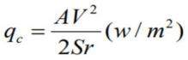
（注:需从原始数据记录表整理数据到此栏，再进行数据处理） 1.用公式计算计算热流密度
其中 A 对加热面积进行边缘修正的修正系数，A=0.85，
V 为加热电压，V=18.00V，
S 为样品面积，S=0.09*0.09²,电阻为 r=112.9Ω,
计算可得 qC 约为 150.5W/m²。

2. 计算稳定后的中心面和加热面的平均电压差值 ,计算导热系数；

时间 | 1 | 2 | 3 | 4 | 5 | 6 | 7 | 8 | 9 | 10
中心面
的电势
加热面
的电势
时间 | 11 | 12 | 13 | 14 | 15 | 16 | 17 | 18 | 19 | 20
中心面
的电势
加热面
的电势
时间 | 21 | 22 | 23 | 24 | 25 | 26 | 27 | 28 | 29 | 30
中心面
的电势
加热面
的电势
由上表格可知中心面平均电势为 V，加热面平均电势为 V(选取 11-30 的数据)

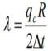
计算导热系数公式 样品厚度：R= m
温度与电压的转换：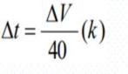其中∆t 经计算得 ∆t= V
所以导热系数约为 W/(m·V)。

3. 用逐差法或直线拟合计算升温速率，再算出比热容。

由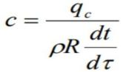
并带入相关数据得 c = J/(kg⋅ K)。
六、结果陈述
热流密度：经过相关参数计算，热流密度约为 W/m² 。相关参数包括加热面积边缘修正系数、加热电压、样品面积以及电阻等。
导热系数：选取时间为 11 - 30 的数据，算出中心面平均电势是 V，加热面平均电势为 V ，二者平均电压差值为 V 。结合样品厚度数据进行计算，得出导热系数约为 W/(m・V) 。
比热容：通过直线拟合算出升温速率，再结合热流密度、有机玻璃密度和样品厚度等数据进行计算，得到比热容约为 J/(kg・K) 。
七、 思考题

指导教师批阅意见

成绩评定

注：正文统一用 5 号字，标题可大一号，图表名可小一号；
预习  （20 分） | 操作及记录  （40 分） | 数据处理与结果陈述  （30 分） | 思考题  （10 分） | 报告整体  印 象 | 总分

原始数据记录表需单独起页（表格自拟，作为预习报告评分的一部分），提交报告时附在最后；

原始数据记录表

组号 13 姓名 孙汉钦
（表格自拟）
